PIACKUTATÁS

Nyíregyházi Főiskola
GTFK - Marketing szakirány
2006/07 tanév I.-II. félév

A piaci információk általános jellemzése:
- fogalmát átfogó értelemben, széleskörűen használjuk
INFORMÁCIÓ = TUDÁS?!
HATALOM?!
-Termelési tényező, erőforrás
birtoklása döntő! jelentőségű
-elő kell állítani---értéket képvisel,
(árképzési sajátosságok?)
fizetnek érte!!

- Információs és szellemi tőke elvehetetlensége
- INFORMÁCIÓRA SZÜKSÉG VAN!!
Két potenciális probléma:
túl sok– túl kevés az információ
Szelekciós módszerek, mechanizmusok
felértékelődése
(Releváns-irreleváns)

Vállalat:
- „nyitott szervezet”, amely a külső hatásokhoz alkalmazkodik, befolyásolni igyekszik azokat
- Organikus fejlődésű szervezet
- Irányított input-output transzformáció
- Rendezőelv tartalmát az információ adja
- Információt felvenni „akaró” és „tudó” képesség
- „vak”- „látni akaró”, illetve „látó” vállalat

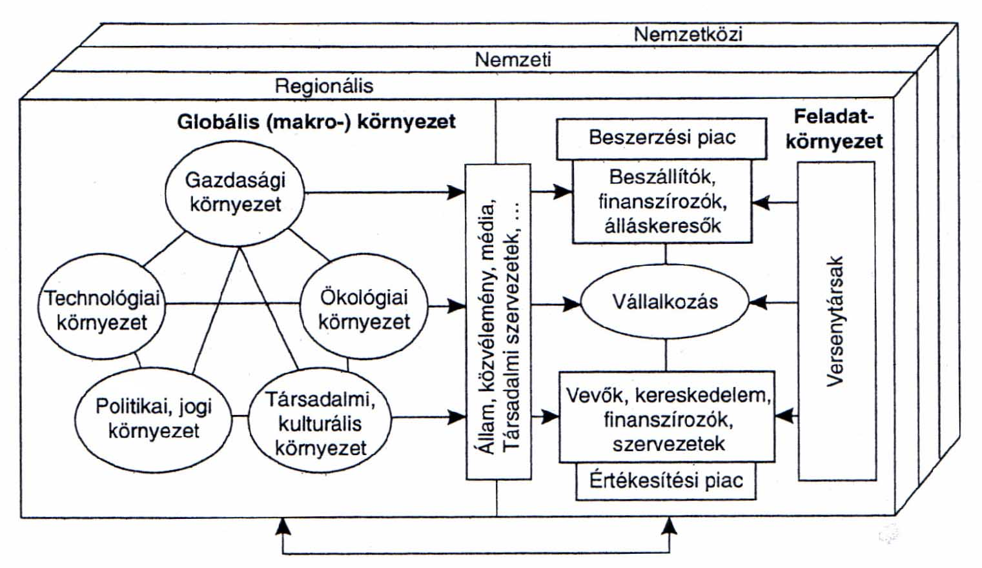

Vevőkről szóló információk
(7 O elmélet)
Kik alkotják a vevőket? – Occupants
Mit vásárolnak? – Objects
Miért vásárolnak? – Objectives
Kik vásárolnak? – Organizations
Hogyan vásárolnak? – Operations
Mikor vásárolnak? – Occasions
Hol vásárolnak? – Outlets

A PIAC SZERKEZETE, FELVEVŐ-
KÉPESSÉGE

Szerkezet- magatartás-teljesítmény

Piac: a tényleges és potenciális vevők és azok cserekapcsolatainak rendszere.
Dinamikusan változik – a felvevőképesség is!!
Szegmentáció

Az iparág teljesítménye a vállalatok magatartásától függ, ami pedig a szerkezeten (a versenyt meghatározó tényezőkön) múlik.

A piac felvevőképességének mutatói

Piac potenciál
Az elméletileg lehetséges eladások összege
Több tényező korlátozza (jövedelem, termék jellegzetessége)

Piacvolumen
Az adott időszak alatt megvalósuló eladások összege

Piaci részesedés – (Market share)- MS
A piaci összértékesítés egy vállalatra jutó hányada

AZ EGYES PIACTÍPUSOK:

A monopólium
-a piaci struktúrák szélsőséges esete
A piacra lépés korlátai a kívülállók számára magasak
- A belépés korlátai utalnak a monopólium jellegére (jogi, méretgazdaságon alapuló, természeti erőforráson alapuló)
- Árkialakító pozíció
(monopszónium)

A szabad verseny
- Szélsőséges piaci struktúra
- Nagyszámú eladó és vevő
- Kispiaci részesdés
- Nincs piaci dominancia
- Homogén termék—nagy helyettesíthetőség
- Alacsony belépési korlát
- Marketingtevékenység nem meghatározó
- A piaci ár „adottság” jellegű

Oligopólium
- A gazdaság meghatározó piaci struktúrája
- A piacot néhány nagy cég uralja
- Egymástól függő piaci szereplők
- Homogén/differenciált termékek
- Nagy belépési korlátok
- Jellemző a marketingmunka
- Nagy termékfejlesztési erőfeszítés

Monopolisztikus verseny
- A résztvevők száma kevesebb mint a szabad versenypiacon, de több annál, hogy az oligopóliumhoz hasonlóan együttműködjenek
- Egyik cég sem éri el azt a nagyságrendet, ami meghatározóvá tenné
- Differenciált jellegű, közel helyettesítő jellegű termékek
- Igen erőteljes marketingmunka

A PIACI SZERKEZET JELLEMZÉSÉRE HASZNÁLT MUTATÓK

► A koncentrációs ráta (CR): Egy adott piac össztermeléséből a legnagyobb cégek hány százalékban részesednek. (4, vagy 8)
A CR és a monopólium jelenségének összefüggése:
 ágazatonként más a CR alakulása
 minél nagyobb az iparágban a koncentráció foka, annál inkább mutatja a monopolisztikus jellemzőket.

► Hirschmann- index: az iparági piaci koncentráció mérőszáma, amelyet a vállalatok egyedi piaci részesedésének négyzetre emelésével kapunk.
- Méri az iparág piacain lévő vállalatok számát és a vállalatok méretkülönbségét.
- Minél nagyobb a H-i. annál koncentráltabb a piac
- Erősen versenyző
- Közepesen versenyző
- Erősen koncentrált ágazat

► A Lerner- index: Adott vállalat piaci erejének közelítésére alkalmas mutató
- Minél erősebb egy vállalat, annál nagyobb mértékben képes befolyásolni az árakat.

- Az „ármeghatározó” piaci szereplőnél az ármeghatározó képesség mint „erő”, megegyezik a piaci ár és a határköltség közti különbséggel.

Ľ= P-MC
P

PIACKUTATÁS, vagy MARKETINGKUTATÁS?

Tomcsányi (1988): A piackutatás adatokat gyűjtő, elemző jellegű tevékenység, míg a marketingkutatás a marketingkutatás pedig kitér a vállalat -adott piaci körülmények közötti- magatartásának lehetőségeire is.

Green- Tull (1982): A piackutatás szisztematikus és objektív keresése és elemzése mindazon releváns információknak, melyek a marketing területén felmerülő problémák azonosítását és megoldását szolgálják.

A marketingkutatás potenciális területei:
- Piacelemzés
- Új termék és szolgáltatás- igények felderítése
- Fogyasztói magatartás, attitűdök, motivációk felderítése
- Marketingaktivitásokra vonatkozó döntések információszükségletének kielégítése
- Mikro - és makrokörnyezet elemzése

A MIR
- A döntéshez szükséges –és rendelkezésre álló információkat rendszerezni kell! ↓
- Marketing Információs Rendszer
- Keretet jelent az információk feldolgozása, rendszerezése és vállalaton belüli áramoltatása számára.
- Információ: vállalaton belülről, kívülről

- Kotler (1991):
- -Belső beszámoló rendszer
- -Marketingfigyelő rendszer
- -Marketingkutató?
- -Marketing elemző rendszer
Általában a nagy, nemzetközi nagyságrendű vállalatokra jellemző szervezeti egységek.
A hazai cégek nagy része nem végez önállóan teljes körű piackutatást. ↔ Piackutatási iparág relevanciája

A marketingkutatási folyamat szakaszai
1.a, Probléma meghatározása
(döntési, illetve kutatási probléma)
1.b, Hipotézis felállítása
2. Kutatási terv kialakítása
3. Adatfelvétel lebonyolítása
4. Adat- előkészítés, feldolgozás, elemzés
5. Kutatási eredmények prezentálása, jelentéskészítés, beszámolás a megbízó felé

A döntési probléma és a marketingkutatási probléma relációja
- A döntéshozó „fejében” fogalmazódik meg.
- Az ő üzleti döntéséhez kapcsolódó
cselekvés – orientált probléma
- Érdemes-e az új terméket bevezetni? fogják-e fogyasztani?
- hogyan kellene kommunikálni azt a vevők felé?
- Nem lehet kutatni, megkérdezni

- A döntési problémát át kell konvertálni kutatási problémává ↔ alapjaiban határozza meg a kutatás sikerességét
- a kutató cég számára feldolgozható, megoldható formában kell gondolkodni

- D.p.: Érdemes-e bevezetni az új terméket?
- K.p.: Milyenek a termékkoncepcióhoz fűződő vásárlói preferenciák, milyen a vásárlási hajlandóság?

A piaci információkkal szemben támasztott követelmények
- Relevancia
- Teljesség
- Pontosság
- Időszerűség
- Mérhetőség
- Gazdaságosság!

Az ügynökségválasztás és a kapcsolattartás
1. A megbízó és a kutató cég kapcsolatának időbeli áttekintése:
- A kutató cég(ek) „megtalálása”, és megismerése
- A cég(ek) tájékoztatása a kutatásról, az ajánlatkérés
- Megfelelő ajánlat, és kutató cég kiválasztása
- Kutatás megtervezése, kivitelezése
- Eredmények prezentálása
- Eredmények értelmezése, adaptálása a marketingprobléma megoldására

- Kutató cég kiválasztása
Magyar, illetve multinacionális cégek működnek
az iparágban
Kiválasztásuk – többek között- a múltbéli tapaszta-
lat, vagy „ismeretség” útján történik.
- Iparági „hírnév”, tradíció
- Lebonyolított projektetek száma évente
- Referenciák
- Saját fejlesztésű kutatási módszerek megléte
- Foglalkoztatottak száma
- Kérdezőbiztosok alakulása

1.Kutatási ajánlat kérése ↔ 2. Kutatási jelentés
1: A marketing probléma pontos, részletekbe menő megfogalmazása
A kutatás célja, előzménye, körülménye
Időbeli korlátok
Formai követelmények a kutató cég irányába

2:
Tartalmazza a kutatás eredményeit, segíti azok adaptálását (a probléma megoldását)
Célok
Módszertani információk
Mintára, vizsgálati alanyokra vonatkozó információk
A megbízó teljes végigvezetése a kutatási folyamaton

A szekunder jellegű információk
- Olyan adatok, következtetések, információk amelyet a múltban, a mi problémánkhoz hasonló (vagy azzal megegyező!) esetben mások már vizsgáltak, illetve felderítettek.
- Segítik a probléma azonosítását, pontosítását
- Kutatási terv kialakítását

Előnyük az „olcsóság”, beszerzésük „gyors”,
könnyű hozzáférhetőség.

Hátrányuk, hogy nem mindig teljesül
a relevancia, időszerűség, teljesség kritériuma.
Nem egyértelmű a megbízhatóság, pontosság,
forrás hitelessége.

Mégis, a kutatás teljessége megköveteli
gyűjtésüket, elemzésüket.

A kvalitatív kutatás
- A vásárlói, illetve fogyasztói magatartás (vélemények, attitűdök, motivációk) vizsgálata.
- Leírni és (ok-oksági összefüggésekkel) megmagyarázni a fogyasztók adott szituációban mutatott viselkedését.
- A K.K.-t generálja a komplexebb környezet
differenciált kínálat, a fogyasztói döntés emocionális arányának erősödése.

Hogyan? Miért?

A K.K. jellemzői:
- Nyitottság
- Tipizálásra való törekvés:
Nem a minta elemszáma, hanem a releváns
típusok megtalálása a kiemelkedő fontosságú
- Kommunikativitás:
A kutató és a válaszadó közötti kapcsolatra
jellemző, hogy a kutató alkalmazkodik a
Vizsgált alany sajátosságaihoz
- Interaktivitás

A primer információk:
-Empirikus úton szerzett információk
-Elsődleges eredeti adatfelvételből származnak
- A célcsoport jelenlegi preferenciáit, tulajdonságait prezentálják
- Beszerzésüket a piackutató cégek végzik

- Beszerzésük lassabb és drágább, mert a piackutatási szakasz minden fázisa lebonyolódik

- „Értékesebb” információk, (pontos, releváns időszerű) mert a releváns célcsoportból származik

- Field research

Mintavétel, mintavételi technikák
(1) Minta vagy teljes körű felmérés
(2) (cenzus)?
(1): A sokaság azon elemek összessége, akik meg
felelnek a kutatási probléma célkitűzéseinek. Ha őket teljes körűen számba vesszük ↔ CENZUS

-Ipari termékek esetében főleg ez működik

- Cenzust generáló tényezők!

(2): A sokaság elemeinek egy csoportja, akik reprezentálják az alapsokaságot.
- Szocio- demográfiai ismérvek számbavétele

- Az ő preferenciáikat, tulajdonságaikat vizsgálják, és így következtetnek az alapsokaságra

- Fogyasztói piacon inkább ez működik

- Mintát generáló tényezők!

A mintavételi eljárás lépései:

- Az alapsokaság meghatározása (a)

- A mintavételi keret meghatározása (b)

- Mintavételi technika kiválasztása (c)

- A mintanagyság meghatározása (d)

- A mintavétel kivitelezése (e)

- (b): a sokaság elemeinek megjelenítése, egy listát, vagy a sokaságot azonosító irányadás
- Mintavételi keretből eredő hiba kezelése!
- (c): A mintavételi egységen belül hogyan választjuk ki a mintaelemeket?
- Véletlen, vagy nem véletlen mintavételt alkalmazzunk?
- (d): A mintanagyság a kutatás számára kiválasztott sokasági elemek száma
(döntés súlya, források, változók száma stb.)

Nem véletlen mintavételi technikák
- Önkényes mintavétel
- Elbírálásos mintavétel
- Hólabda mintavétel
Véletlen kiválasztáson alapuló technikák
- Egyszerű véletlen mintavétel (EVM)
- Szisztematikus mintavétel
- Rétegzett mintavétel

- A „nem véletlen” mintavétel a kutató személyes megítélésén nyugszik.
- Ekkor önhatalmúlag Ő dönti el, hogy kik kerülnek a mintába
- A „véletlen” mintavételi technikák a mintavétel hatékonyságában különböznek egymástól.
- A hatékonyság utal a költség és a pontosság összefüggésére.
- A kutatónak választania kell a hatékonyság alapján, a rendelkezésre álló költségvetés figyelembe vételével.

